**SURAT PERNYATAAN**

Dengan ini kami mendaftarkan karya tulis ilmiah untuk diterbitkan di ***Media Akuakultur*** yang dikelola oleh Pusat Riset Perikanan, dengan judul: “**KINERJA PERTUMBUHAN DAN EFISIENSI PAKAN IKAN *Tor tambroides* YANG DIBERI PAKAN KOMERSIAL DENGAN KANDUNGAN PROTEIN BERBEDA**”. Data yang kami pakai merupakan hasil penelitian kami pada kegiatan penelitian di Bogor tahun 2014.

Bahwa karya tulis ilmiah tersebut belum pernah dipublikasikan dan telah disetujui oleh co author (penulis ke-2 dst) yang ikut terlibat dalam kegiatan penelitian tersebut di atas.

Demikian Surat Pernyataan ini dibuat untuk dipergunakan sebagaimana mestinya.

Bogor, 20 Maret 2017

Penulis pertama,

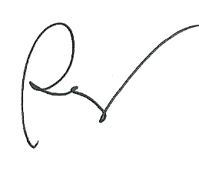



Deni Radona

Menyetujui:

|  |  |
| --- | --- |
| Penulis ke-2: Jojo Subagja | Mengetahui:  Kakelti  (Jojo Subagja) |
| C:\Users\Public\Documents\Irin.JPG  Penulis ke-3: Irin Iriana K |  |